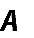


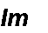




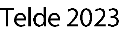

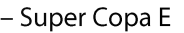
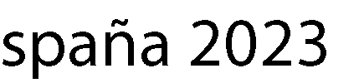
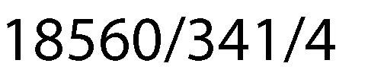
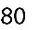
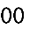
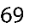
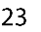


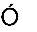


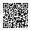

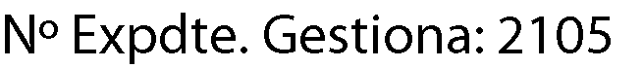

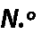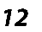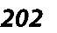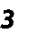

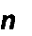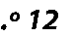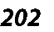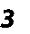

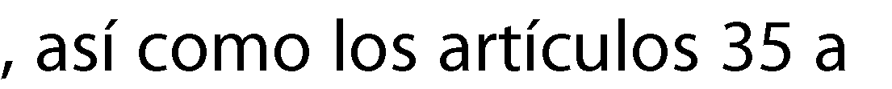



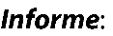



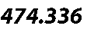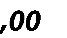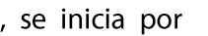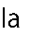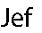

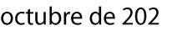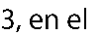

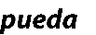

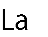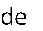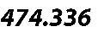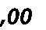

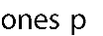

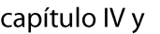



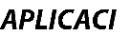

 | 
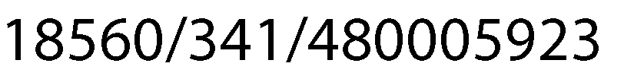 |  | 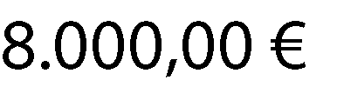
 |  | 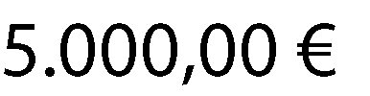
 |  | 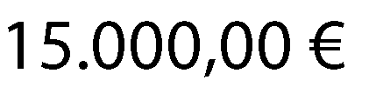

Código Seguro De Verificación | 9iUJyI4kuqaq2X1GXVdDtw== | Fecha | 20/10/2023
Normativa | Este informe tiene carácter de copia electrónica auténtica con validez y eficacia administrativa de ORIGINAL (art. 27 Ley 39/2015).
Firmado Por | Lidia Cristina Perez Mederos - Interventor (En funciones)
Firmado Por | Jose Alberto Guedes Arencibia - I. I. D. Interventor/a Delegado/a
Url De Verificación | https://verifirma.grancanaria.com/verifirma/code/9iUJyI4kuqaq2X1GXVdDtw=  = | Página | 1/5











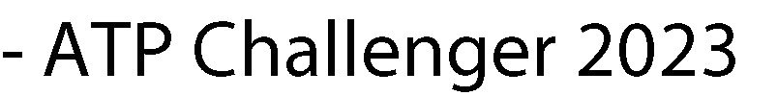





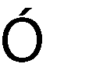
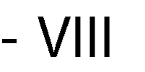

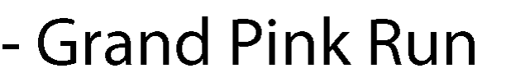






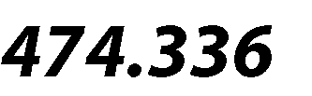





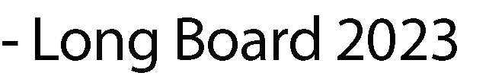


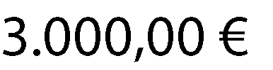
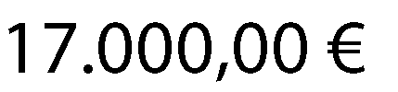
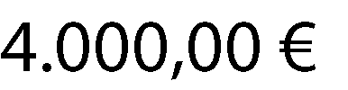
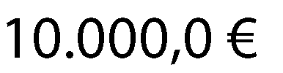
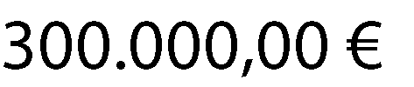
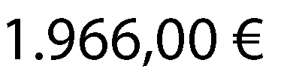
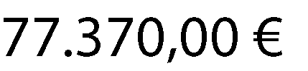





 |  | 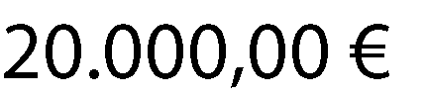
 |  | 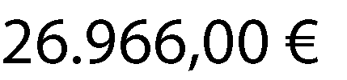
 |  | 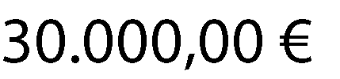
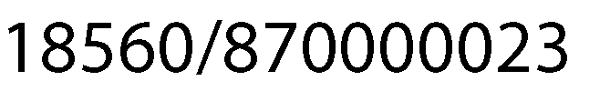 |  | 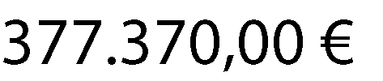
 | 



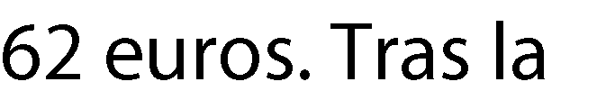

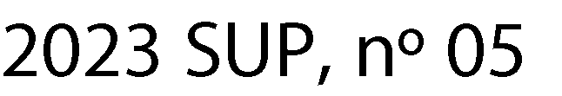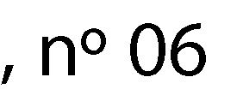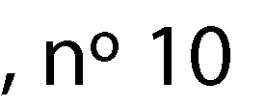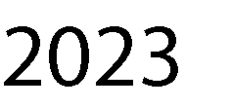



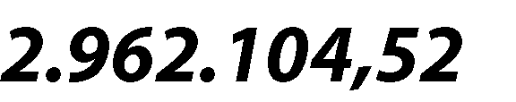

Código Seguro De Verificación | 9iUJyI4kuqaq2X1GXVdDtw== | Fecha | 20/10/2023
Normativa | Este informe tiene carácter de copia electrónica auténtica con validez y eficacia administrativa de ORIGINAL (art. 27 Ley 39/2015).
Firmado Por | Lidia Cristina Perez Mederos - Interventor (En funciones)
Firmado Por | Jose Alberto Guedes Arencibia - I. I. D. Interventor/a Delegado/a
Url De Verificación | https://verifirma.grancanaria.com/verifirma/code/9iUJyI4kuqaq2X1GXVdDtw=  = | Página | 2/5







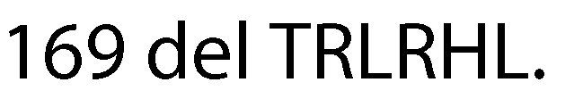









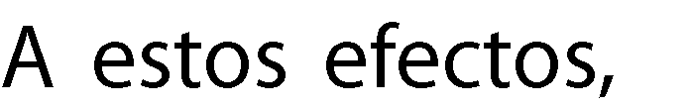

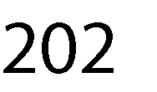

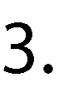





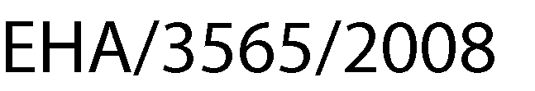

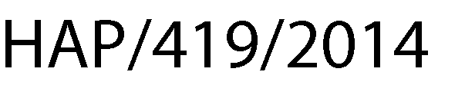















Código Seguro De Verificación | 9iUJyI4kuqaq2X1GXVdDtw== | Fecha | 20/10/2023
Normativa | Este informe tiene carácter de copia electrónica auténtica con validez y eficacia administrativa de ORIGINAL (art. 27 Ley 39/2015).
Firmado Por | Lidia Cristina Perez Mederos - Interventor (En funciones)
Firmado Por | Jose Alberto Guedes Arencibia - I. I. D. Interventor/a Delegado/a
Url De Verificación | https://verifirma.grancanaria.com/verifirma/code/9iUJyI4kuqaq2X1GXVdDtw=  = | Página | 3/5























Código Seguro De Verificación | 9iUJyI4kuqaq2X1GXVdDtw== | Fecha | 20/10/2023
Normativa | Este informe tiene carácter de copia electrónica auténtica con validez y eficacia administrativa de ORIGINAL (art. 27 Ley 39/2015).
Firmado Por | Lidia Cristina Perez Mederos - Interventor (En funciones)
Firmado Por | Jose Alberto Guedes Arencibia - I. I. D. Interventor/a Delegado/a
Url De Verificación | https://verifirma.grancanaria.com/verifirma/code/9iUJyI4kuqaq2X1GXVdDtw=  = | Página | 4/5


CONSEJERIA DE GOBIERNO DE HACIENDA Y EMERGENCIAS
INTERVENCIÓN DELEGADA







Código Seguro De Verificación | 9iUJyI4kuqaq2X1GXVdDtw== | Fecha | 20/10/2023
Normativa | Este informe tiene carácter de copia electrónica auténtica con validez y eficacia administrativa de ORIGINAL (art. 27 Ley 39/2015).
Firmado Por | Lidia Cristina Perez Mederos - Interventor (En funciones)
Firmado Por | Jose Alberto Guedes Arencibia - I. I. D. Interventor/a Delegado/a
Url De Verificación | https://verifirma.grancanaria.com/verifirma/code/9iUJyI4kuqaq2X1GXVdDtw=  = | Página | 5/5

